Герпес у детей
К герпесвирусам относится около 80 возбудителей, но 8 из них опасны для человека. Они легко передаются, наиболее уязвимы перед ними дети, у которых еще плохо развита иммунная система. Герпес у детей требует срочной терапии, иначе любая его разновидность может привести к опасным осложнениям.
Виды герпеса:
Пик заболеваемости приходится на детей в возрасте 2–3 года. У грудничка болезнь возникает крайне редко, так как его защищают антитела, полученные вместе с материнским молоком. Но как только женщина перестает кормить ребенка грудью, у него может развиться герпес.
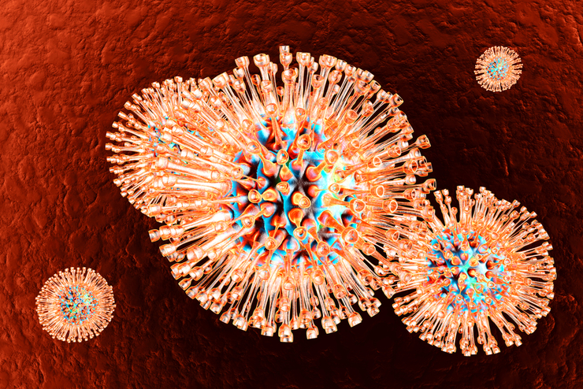
Вирус герпеса у детей под микроскопом
Выделяют несколько разновидностей вирусов, вызывающих заболевание:
- 1 типа. У детей герпес такого типа встречается очень часто. Обычно локализуется на лице и в области плеч. Сопровождается пузырчатыми высыпаниями на поверхности кожи, во рту. Они зудят, болят и могут лопаться, что приводит к формированию ранок. Кроме высыпаний, могут быть и другие симптомы – вялость, сонливость, ребенок становится капризным, отказывается от еды;
- 2 типа. У детей заболевание наблюдается довольно редко. Такой герпес передается преимущественно половым путем, поэтому чаще обнаруживается у взрослых. Но если мать болела, то заражение могло произойти при прохождении ребенка через родовые пути. Появляются высыпания на наружных половых органах, которые могут распространиться на прямую кишку и уретру;
- 3 типа. Такой вирус вызывает ветрянку. Он очень легко передается по воздуху и при контакте с инфицированным человеком. Если в детском саду появляется хотя бы один случай ветрянки, во избежание эпидемий заведение может быть закрыто на карантин. Ребенок становится заразным за 2 дня до появления высыпаний на коже и слизистых. Они могут быть расположены на лице и туловище, наполнены жидкостью, со временем лопаются. На их месте образуются корки, которые со временем отпадают. Заболевание длится 7–10 дней. За это время у ребенка формируется стойкий иммунитет к возбудителю;
- 4 типа. Приводит к развитию инфекционного мононуклеоза. С момента контакта с больным и до появления первых симптомов может пройти до 6 недель. Заболевание сопровождается признаками простуды – температура, насморк, озноб, покраснение горла. Но в этом случае значительно увеличиваются лимфоузлы в области шеи. Мононуклеоз тяжело подается лечению и может длиться до 2 месяцев;
- цитомегаловирус – 5 тип. При первичном заражении наблюдается скрытое течение, иногда могут быть симптомы ОРВИ – кашель, насморк и другие. Диагностировать заболевание можно только с помощью лабораторных анализов;
- розеоловирусы – герпес 6 и 7 типа. Обычно им болеют дети до 2 лет. Внешне заболевание может никак себя не проявлять. Но в большинстве случаев появляется красная сыпь на теле – розеола, лихорадка, повышение температуры, малыш может стать очень капризным;
- 8 типа. Это малоизученный вирус герпеса, который почти не встречается у детей.
Болезнь необходимо лечить после появления первых признаков. Иначе могут развиться серьезные осложнения.
Причины рецидива заболевания:
После первого случая герпеса, вызванного вирусом любого типа, возбудитель сохраняется в организме, но в латентном состоянии. Рецидив заболевания может произойти под влиянием определенных условий:
- инфекционные болезни – снижают иммунитет, из-за чего вирус может активизироваться;
- постоянная усталость и переутомление, стрессы, например, начало учебы в школе;
- применение глюкокортикоидов для лечения других заболеваний;
- неправильное питание, нехватка полезных веществ и микроэлементов;
- переохлаждение. Также может привести к нарушению иммунитета;
- простуда (ОРВИ, ОРЗ). Приводят к снижению общего иммунитета и местного иммунитета в ротоглотке. Поэтому часто после сезонных заболеваний наблюдается герпес, вызванный вирусом первого типа;
- гормональные изменения. Нередко появление симптомов заболевания наблюдается в подростковом возрасте.
Вторичное заражение опаснее первичного, так как вирус может распространиться в другие органы, приведя к их поражению. Поэтому если заболевание появляется часто, лечение должно быть направлено на укрепление иммунитета.
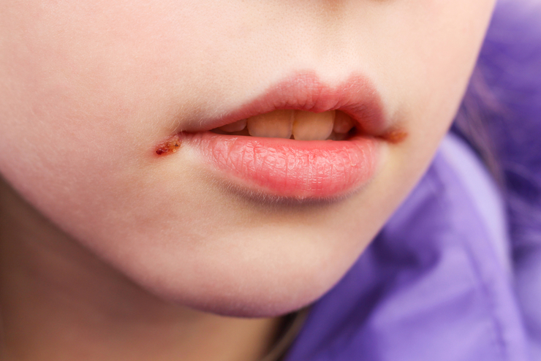
Герпес на губах ребенка
Немедикаментозное лечение
Во время лечения заболевания главная цель – укрепление иммунитета и предотвращение возможных осложнений. Если заболевание протекает тяжело, необходимо снизить активность возбудителя. Все вирусы герпеса относятся к одной группе, поэтому терапия болезней схожа. Она должна быть комплексной и включать в себя соблюдение специального режима, диеты и прием лекарств.
Рекомендуется обеспечить ребенку полноценный отдых и нахождение в теплом помещении. Не следует посещать детский сад или школу при повышении температуры тела. Желательно снизить физическую активность ребенка, избегать прогулок и купаний. Постельный режим необходимо соблюдать хотя бы в первый день после появления неприятных признаков. Если наблюдаются только высыпания на губах, посещать детские учреждения допустимо.
Питание должно быть полноценным, сбалансированным. В организм ребенка должно поступать достаточное количество питательных компонентов. Если заболевание сопровождается болью в горле, пища должна быть щадящей.
Употребление продуктов, содержащих лизин, ускоряет процесс выздоровления. К ним относятся кисломолочные продукты, овощи, мясо, рыба, бобовые.
На время терапии рекомендуется отказаться от пищи, раздражающей горло, – шоколада, специй и т.д. Также важно соблюдение питьевого режима. Для уменьшения интоксикации организма необходимо давать ребенку больше жидкости, чем обычно.
Применение медикаментозных препаратов.
При высыпаниях на поверхности тела у ребенка врач может назначить ряд лекарственных препаратов:
- при температуре выше 38 градусов обязательно прописываются жаропонижающие средства;
- для терапии ветрянки традиционно используются красители, например, раствор бриллиантового зеленового. Его наносят на все пузырьки по телу. Это немного снимает зуд, а также позволяет отследить образование новых пузырьков. Ребенку нужно объяснить, что нельзя расчесывать пузырьки, иначе могут образоваться трудно заживляемые ранки, и на всю жизнь могут остаться шрамы. Если есть высыпания во рту, его необходимо полоскать антисептическими растворами;
- противогерпесные мази с ацикловиром используют при высыпаниях на поверхности губ;
- при первичном эпизоде заболевания или высоком риске осложнений врач может назначить противовирусные препараты на основе ацикловира в форме таблеток.
Любые лекарства должен назначать врач. Дозировка и схема терапии подбирается индивидуально для каждого малыша. При возникновении побочных эффектов необходимо сообщить об этом специалисту, так как может потребоваться замена медикамента. Самостоятельно давать ребенку какие-либо препараты запрещено, так как это может негативно отразиться на его состоянии.

Лечение герпеса у детей проводится под наблюдением врача
Возможные осложнения
Первичное заражение обычно переносится легко. Но если у ребенка понижен иммунитет под влиянием различных факторов, заболевание может быть очень опасным. Ведь в первые годы жизни организм ребенка только формируется, развиваются его внутренние органы. И любые инфекционные поражения могут негативно отразиться на этом процессе.
Все вирусы по-своему опасны:
- безобидная на первый взгляд простуда на поверхности губ может привести к неврологическим заболеваниям, энцефалиту, кератиту, поражению кожного покрова. Инфекция может также распространиться в полость рта, вызвав стоматит или бактериальную ангину;
- вирус второго типа герпеса может привести к хроническим заболеваниям мочевыделительной системы у ребенка – пиелонефриту, эндоцервициту. Это же может привести к бесплодию в будущем;
- ветрянка в детском возрасте обычно протекает без осложнений. Но повторное ее возникновение может быть в виде опоясывающего лишая. Высыпания наблюдаются на небольших участках тела, но они очень сильно зудят. У детей с ослабленным иммунитетом герпетический вирус третьего типа может вызвать пневмонию, энцефалит и прочие серьезные осложнения. После ветряной оспы могут остаться шрамы на туловище и лице на всю жизнь;
- вирус 4 типа очень опасен. Он может привести к увеличению печени и селезенки. В запущенных случаях могут наблюдаться некротические ангины, разрыв селезенки, менингит и прочие опасные последствия;
- цитомегаловирус может привести к гепатитам, пневмонии, неврологическим нарушениям, ретинитам;
- активация вируса герпеса 6 типа негативно отражается на состоянии ЦНС. Возможны судороги у ребенка, набухание родничка, менингоэнцефалит. Такие осложнения могут появиться при первичном заражении у детей до 1,5 лет. Поэтому при возникновении признаков герпеса, вызванного вирусом 6 типа, нужно показать малыша специалисту. Может потребоваться госпитализация ребенка.
Ослабленный организм не может противостоять инфекциям. Поэтому могут наблюдаться очень опасные осложнения со стороны внутренних органов, в том числе мозга, сердца, нервной системы. Такие осложнения могут привести к инвалидности и даже к смерти ребенка. Поэтому важно внимательно следить за состоянием малыша, чтобы вовремя показать его специалисту.
При обнаружении любой формы герпеса у ребенка ему нужно обеспечить правильный уход с соблюдением всех врачебных рекомендаций. Чем быстрее начать терапию, тем выше шансы избежать осложнений.

